436. Электрон влетел в однородное магнитное поле (В = 200 мТл) перпендикулярно линиям магнитной индукции. Определить силу эквивалентного кругового тока I, создаваемого движением электрона в магнитном поле.

B=200мТл | 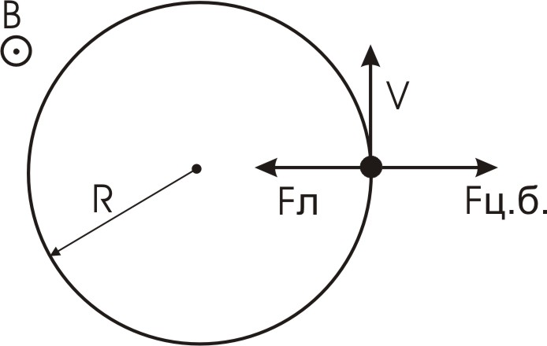  На электрон, движущийся перпендикулярно магнитному полю, действует сила Лоренца 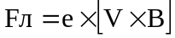, где B– индукция магнитного поля. Эта сила равна центробежной силе по модулю и противоположна по направлению. Величина центробежной силы равна 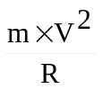, где R – радиус орбиты, m – масса электрона. Тогда 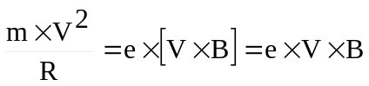. Отсюда скорость электрона равна 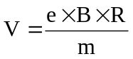.  За период T электрон проходит окружность периметром 2π×R, и поэтому скорость 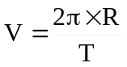.  Тогда 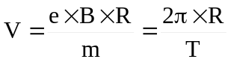, откуда время 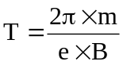.  Сила тока равна отношению проходимого заряда к промежутку времени за который этот заряд проходит: 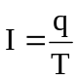. В нашем случае заряд равен заряду электрона: q=e, а . Поэтому 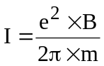.  Подставляем числа.  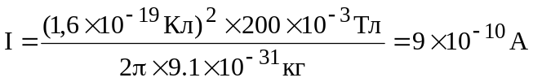.
I = ?

